МИНИСТЕРСТВО ОБРАЗОВАНИЯ И НАУКИ

ГВУЗ «ДОНЕЦКИЙ НАЦИОНАЛЬНЫЙ ТЕХНИЧЕСКИЙ УНИВЕРСИТЕТ»

Лабораторная работа №4

на тему: «Анализ чувствительности программного проекта на основе модели СОСОМО II»

Выполнил:

ст. гр. ПИ-19а

Саевский О.В.

Проверили:

Чернышова А.В.

Московченко А. В.

Донецк – 2022

Вариант 11: модель раннего этапа проектирования и сценарий использования нового микропроцессора

# МОДЕЛЬ РАННЕГО ЭТАПА ПРОЕКТИРОВАНИЯ

Модель раннего этапа проектирования используется в период, когда стабилизируются требования и определяется базисная программная архитектура.

Основное уравнение этой модели имеет следующий вид:

$$ЗАТРАТЫ=A*РАЗМЕР^{B}*M_{e}+ЗАТРАТЫ_{auto}\left[чел.мес.\right]$$

где:

- А - масштабный коэффициент***;***

-показатель В отражает нелинейную зависимость затрат от размера проекта (размер системы РАЗМЕР выражается в тысячах LOC);

-множитель поправки Мe зависит от 7 формирователей затрат, характеризующих продукт, процесс и персонал;

-слагаемое **3ATPATЫauto** отражает затраты на автоматически генерируемый программный код.

$$ЗАТРАТЫ_{auto}=\frac{KALOC*\frac{AT}{100}}{ATPROD }$$

Значение показателя степени ***В*** вычисляется по формуле:

$$B=1,01+0,01*\sum_{i=1}^{5}{W_{i}}$$

$KALOC$– количество строк автоматически генерируемого кода (в тыс. строк);

$AT$– процент автоматически генерируемого код;

- производительность автоматической генерации кода.

$M_{p}$ зависит от произведения 7-ми факторов продукта:

$$M_{e}= \prod_{i=1}^{7}{EM_{i}}$$

Перейдем к оценке стоимости, которая вычисляется по формуле:

$$СТОИМОСТЬ=ЗАТРАТЫ*РАБ_КОЭФ$$

Длительность разработки вычисляется по формуле:

- — процент увеличения (уменьшения) номинального графика. Если нужно определить номинальный график, то принимается $SCEDPercentage =100$.

# РАСЧЕТ ФОРМУЛ, ПРИВЕДЁННЫХ В 1 ПУНКТЕ

Для программного продукта составить модель раннего проектирования.

Расчеты степени B приведены в табл. 2.1.

Таблица 2.1 – Расчеты степени B

|  |  |
| --- | --- |
| PREC | 3 |
| FLEX | 3 |
| RESL | 3 |
| TEAM | 3 |
| PMAT | 2 |
| B | **1,15** |

Расчет множителя поправки $M_{e}$ приведен в таблице 2.2.

Таблица 2.2 – Расчет множителя поправки

|  |  |  |  |
| --- | --- | --- | --- |
| RERS | Возможность персонала | 3 | 1 |
| RCPX | Надёжность и сложность продукта | 4 | 1,15 |
| RUSE | Требуемое повторное использование | 2 | 0,87 |
| PDIF | Трудность платформы | 2 | 0,85 |
| PREX | Опытность персонала | 3 | 1 |
| FCIL | Средства поддержки | 5 | 1,3 |
| SCED | График | 3 | 1 |
| $M_{е}$ |  | **0,9609** | |

Другие необходимые характеристики представлены в таблице 2.3.

Таблица 2.3 – Характеристики для составления моделей

|  |  |  |
| --- | --- | --- |
| $A$ | Масштабный коэффициент | 2,5 |
| $$ATPROD$$ | Производительность автоматической генерации кода | 1,01 |
| $KALOC$ | Количество строк кода в тыс. | 2,817 |
| $AT$ | Процент автоматически генерируемого кода | 20 |

Рассчитаем затраты:

$$ЗАТРАТЫ_{auto}=\frac{2,817*\frac{20}{100}}{2 }=0,2817$$

$$ЗАТРАТЫ=2,5*1,15*0,9609+0,2817=3 \left[\frac{чел.}{мес.}\right]$$

$$СТОИМОСТЬ=3*2500\$=7500\$.$$

$$ДЛИТЕЛЬНОСТЬ\left(TDEV\right)=\left[3,0*3^{0,33+0,2\left(1,15-1,01\right)}\right]*\frac{100}{100}=4,4\left[мес.\right]$$

**Сценарий использования нового микропроцессора**

Положим, что заказчик предложил использовать новый, более дешевый МП (дешевле на $1000). Опыт работы с его языком и утилитами понижается от номинального до очень низкого и EMLTEX = 1,22, а разработанные для него утилиты (компиляторы, ассемблеры и отладчики) примитивны и ненадежны (в результате фактор TOOL понижается от высокого до очень низкого и EMТООL= 1,22):

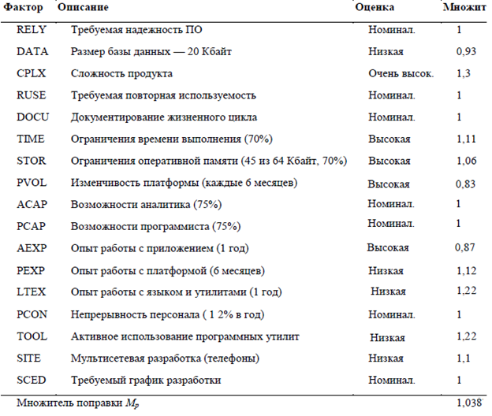

ЗАТРАТЫ=AхРАЗМЕР*B*хМр=2,5*(2,817)^1.15*1,038=8,226*1,038=9[чел.-мес]

СТОИМОСТЬ = 9*$1000 = $9 000

Проигрыш в стоимости = 1500$